CÁC HOẠT ĐỘNG TẠI PHƯỜNG MỸ THỚI NHÂN KỶ NIỆM LỄ ĐẢN SINH ĐỨC HUỲNH GIÁO CHỦ PHẬT GIÁO HÒA HẢO LẦN THỨ 104 (25/11/1919 - 25/11/2023 AL)
Lãnh đạo TPLX chúc mừng Đại lễ Đản sinh Đức Huỳnh Giáo chủ Phật giáo Hòa Hảo
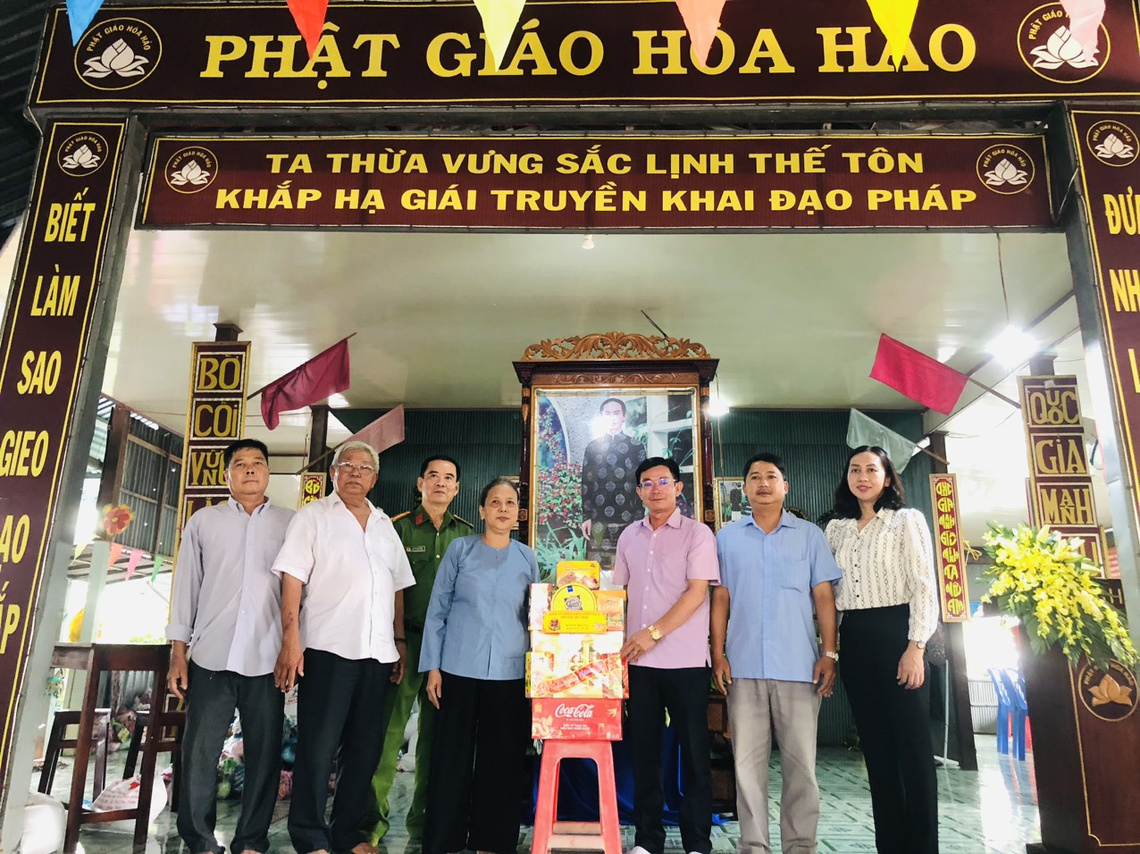
Sáng ngày 5/1 (nhằm ngày 24/11 âm lịch), Đoàn công tác của Thành ủy, Hội đồng nhân dân, UBND, Ủy ban Mặt trận Tổ quốc Việt Nam thành phố Long Xuyên do đồng chí Võ Thiện Hảo, Phó Bí thư Thường trực Thành ủy đã đến thăm, chúc mừng Ban Đại diện Giáo hội PGHH phường Mỹ Thới.

Đồng chí Phó Bí thư Thường trực Thành ủy đã thông tin một số kết quả phát triển kinh tế - xã hội của thành phố và bày tỏ sự trân trọng những đóng góp tích cực của tín đồ PGHH, tiếp tục động viên, hướng dẫn tín đồ PGHH nêu cao tinh thần đoàn kết, thực hiện tốt chủ trương của Đảng, chính sách, pháp luật Nhà nước. Cùng với đó, phát huy truyền thống tốt đẹp của PGHH theo đúng đường hướng hành đạo “Vì đạo pháp, vì dân tộc”, “Sống tốt đời đẹp đạo”, góp phần xây dựng khối đại đoàn kết toàn dân tộc vững mạnh, tích cực hưởng ứng các phong trào thi đua yêu nước, hoạt động từ thiện xã hội tại địa phương.
Phát quà cho hộ cận nghèo, khó khăn nhân Đại lễ Đản sinh
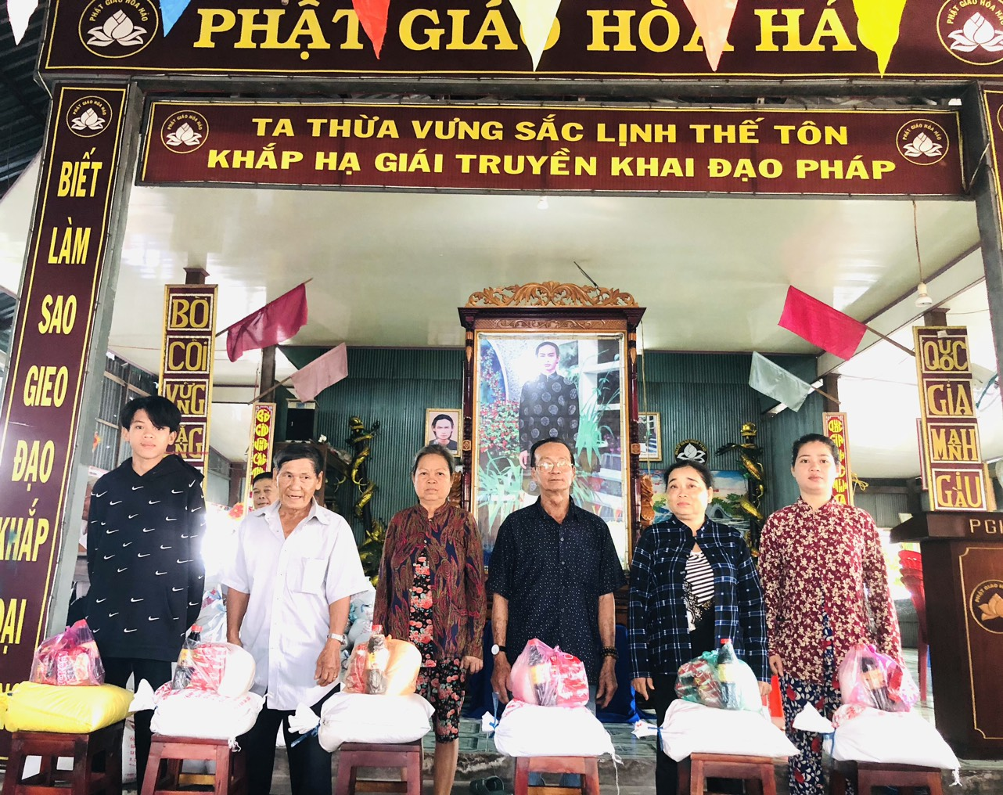
Sáng ngày 5/1, Ban Trị sự Giáo hội Phật giáo Hòa Hảo phường Mỹ Thới tổ chức phát 200 phần quà cho các hộ cận nghèo, khó khăn tại địa phương nhân dịp Đại lễ kỷ niệm lần thứ 104 ngày Đản sinh Đức Huỳnh Giáo chủ (25/11/1919 - 25/11/2023 âm lịch).
Theo đó, mỗi hộ cận nghèo, khó khăn sẽ nhận được một phần quà trị giá 250 ngàn đồng, gồm 10 kg gạo và các nhu yếu phầm, với tổng kinh phí 50 triệu đồng do Ban Trị sự vận động bà con tín đồ địa phương đóng góp. Buổi phát quà diễn ra trong không khí ấm áp của tình người. Việc làm này của Ban Trị sự Giáo hội Phật giáo Hòa Hảo phường Mỹ Thới được chính quyền địa phương nhiệt tình ủng hộ, tạo dựng mối liên hệ tốt đẹp giữa đạo và đời, tất cả cùng chung tay, đoàn kết yêu thương, quan tâm đến những hoàn cảnh khó khăn trong xã hội./.
Ban Trị sự Giáo hội Phật giáo Hòa Hảo phường Mỹ Thới tổ chức Kỷ niệm Ngày Đản Sanh Đức Huỳnh Giáo Chủ
Ngày 6/1, Ban Trị sự Giáo hội Phật giáo Hòa Hảo phường Mỹ Thới tổ chức kỷ niệm 104 năm Ngày Đản sinh Đức Huỳnh Giáo chủ Phật giáo Hòa Hảo Huỳnh Phú Sổ (25/11 năm Kỷ Mùi 1919-25/11 năm Quý Mão 2023).
Thay mặt Đảng ủy, Hội đồng Nhân dân, Ủy ban Nhân dân, Ủy ban Mặt trận Tổ quốc Việt Nam phường Mỹ Thới, Đ/c Lê Võ Thái Bình, UVTV, CT .UBMTTQ phường, đ/c Nguyễn Thanh Hà, Phó Chủ tịch UBND phường đã gửi lời chúc mừng Ngày Đản sinh Đức Huỳnh Giáo chủ Phật giáo Hòa Hảo; chúc các vị trong Ban Trị sự Phật giáo Hòa Hảo, cùng đồng đạo Phật giáo Hòa Hảo phường hưởng một mùa Đản sinh vui tươi, đầm ấm, an toàn và hạnh phúc./.

